BIJLAGE BP INTEGRALE KWALITEITSZORG & KENNISBEHEER

Inhoud
1 INLEIDING integrale kwaliteitszorg en kaders 1
1.1 PDCA-cyclus: Plan Do Check Act 1
1.2 EFQM 1
1.3 Theory of Change (ToC) 2
1.4 Andere IKZ-instrumenten 3
1.5 Toepassingen: 3
1.6 DEFINITIE IKZ 3
2 LINC - KADERS KENNISMANAGEMENT 4
3 AFSPRAKEN & AANDACHTSPUNTEN KENNISMANAGEMENT 5
3.1 Linc Drive. 5
3.2 Transferdocumenten. 5
3.3 Vormingen die je hebt gevolgd. 5
3.4 Vormingen: ppts en Draaiboeken. 5
3.5 Andere documenten 5
3.6 Te ontwikkelen 5

INLEIDING integrale kwaliteitszorg en kaders
Naar aanleiding van de doorstartoefening In 2018, waarbij de fundamenten van de organisatie en het management herbekeken werden, zijn een aantal principes geherformuleerd. De volgende kaders en instrumenten worden ook in het nieuwe beleidsplan toegepast.

PDCA-cyclus: Plan Do Check Act
De PDCA-cyclus zorgt voor een systematische en continue verbetering op vlak van kwaliteitsmanagement en probleemoplossing. Alle vormingen, campagnes en projecten worden met dit kader getoetst via de (maandelijkse) teamvergaderingen.

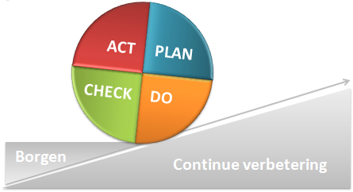

EFQM
Op meta-niveau gebruiken we de ‘lightversie’ van het EFQM model (European Foundation for Quality Management) als kompas. EFQM splitst de organisatie op in negen functionele velden. Dit heeft als voordeel dat alle activiteiten van de organisatie kunnen worden ondergebracht in de functionele velden en de structuur van de organisatie als geheel transparantie krijgt. Dit instrument wordt in de halfjaarlijkse evaluatie- en planningssessie met het team ingezet.
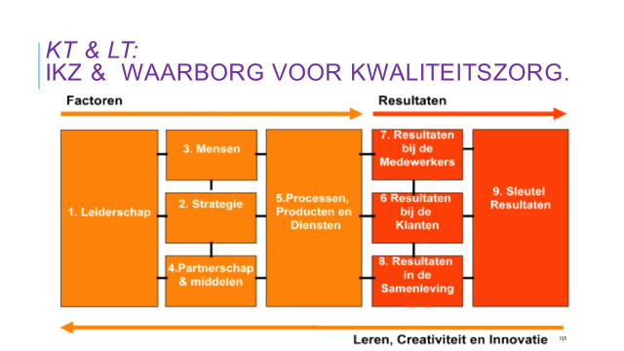

Theory of Change (ToC)
We gebruiken ToC als een kompas en veranderingslogica voor het beleidsplan en de lange termijn koers van de organisatie. Beleid en aanbod van LINC worden op die manier afgestemd met verwachtingen van doelgroepen en de beoogde impact in de samenleving.
ToC wordt ook ingezet voor lange termijn projecten. Hierbij vertrekken we vanuit een aantal vooronderstellingen - de relatie tussen interventies onderling en tussen interventies, acties, voorwaarden, outcomes en resultaten - en plaatsten die in een logische samenhang (een ‘veranderingspad’ of veranderingslogica).
We houden de volgende sleutelvragen voor ogen bij het opstellen van een TOC:
- Wat zijn de contextfactoren en de actoren die van belang zijn?
- Wat zijn de langetermijnveranderingen die we beogen?
- Wie zijn de eindbegunstigden?
- Wie en wat moet er veranderen?
- Wat zijn de logisch gelinkte activiteiten en outputs die leiden tot bepaalde outcomes en die bijdragen aan de langetermijnveranderingen?
- Wat zijn de aannames van de verschillende stappen en de verwachte veranderingen?
- Welke zijn de indicatoren voor de verschillende stappen/niveaus?

Andere IKZ-instrumenten
- Evaluatieformulieren deelnemers
- Evaluatieformulier medeorganisatoren
- Testsessies nieuwe vormingen/workshops
- Bevragingen doelgroepen/gebruikers/klanten
- + IKZ gegevens verzamelen (incl. KPI’s), bespreken en bijsturen waar nodig
- Sleuteldocumenten (op centrale Drive beschikbaar):
  - processen van het team zijn in kaart gebracht / wie doet wat
  - communicatie/marketingplan & huisstijl
- Wekelijkse scrum / maandelijks teamoverleg/ (half)jaarlijkse evaluatie en planning. waar projecten en KPI’s worden besproken/geëvalueerd en bijgestuurd

Toepassingen:
- Huidige en nieuwe ALFA & DIGI (of hybride) vormingen/workshops.
- Ontwikkeling van TTTT (Train-the-trainer-traject) of coaching op maat.
- Projecten en processen mbt subsidieprojectaanvragen) i.s.m. andere partners.

DEFINITIE IKZ
We hanteren de volgende definitie:
Kwaliteit is de mate waarin een product/dienst voldoet aan de verwachtingen van de klant in het bijzonder en van de maatschappij in het algemeen in relatie tot de geboden middelen. Kwaliteit van een organisatie realiseren, betekent daarom dat men rekening houdt met de eisen en wensen van alle belanghebbenden en doelgroepen; dat men fouten voorkomt in plaats van te herstellen; dat men eerder denkt in termen van processen in plaats van producten of diensten; dat men voortdurend de processen, diensten en producten poogt te verbeteren en ten slotte dat ieder in de organisatie hiertoe verantwoordelijk is. (Naar: Maas, 2001).
Integrale kwaliteitszorg is de managementaanpak van een organisatie, toegespitst op de zorg voor kwaliteit, die zich baseert op de deelname van alle medewerkers en streeft naar succes op lange termijn door het tevredenstellen van de klant (deelnemers, leden, cursisten, doelgroep) en naar voordelen voor alle medewerkers van de organisatie en voor de samenleving.

LINC - KADERS KENNISMANAGEMENT
Na analyse van de situatie in 2018 (en de daaropvolgende doorstartoperatie) werden intern afspraken gemaakt om de bestaande kennis te ontsluiten en te borgen (zie afspraken en aandachtspunten). In dit beleidsplan wordt het beleidskader i.v.m. kennismanagement uitgebouwd, met bijzondere aandacht voor het opbouwen, ontsluiten, innoveren en vooral delen en borgen van de kennis.
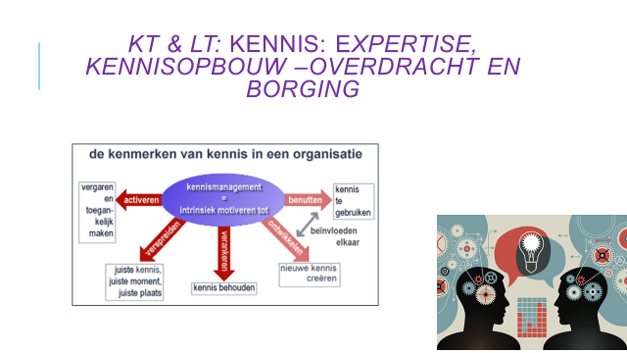

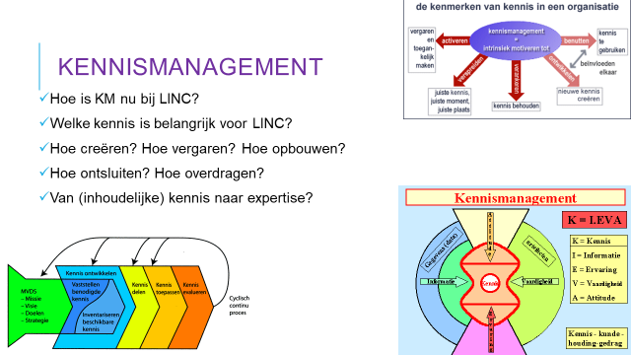

AFSPRAKEN & AANDACHTSPUNTEN KENNISMANAGEMENT

Linc Drive.
- Zie Nota met Inhoud/structuur en wie beheert welk onderdeel.
- Iedereen actualiseert tweemaal per jaar (augustus/januari) zijn/haar drive-onderdeel.

Transferdocumenten.
- Overdracht van taken/beleid/beheer en lopende zaken
- Zie overdracht documenten (Drive)

Vormingen die je hebt gevolgd.
- Kort verslag: inhoudelijk samenvatten + leerpunten + kritische blik: zie Drive
- Vermelden op wekelijkse scrum
- Toelichting (indien nuttig) tijdens maandelijks teamoverleg: wat is je bijgebleven/benefits voor LINC

Vormingen: ppts en Draaiboeken.
- Van elke vorming: standaard ppt en varianten
- Draaiboek met duiding hoe je deze vorming kan geven

Andere documenten
- Achtergrondartikelen: must-reads leespromotie, digitale geletterdheid, mediawijsheid en pedagogie
- Zie drive

Te ontwikkelen
- LT Beleid m.b.t. kennismanagement nog meer uitbouwen.
- Zie kaders (en documentatie op Drive) o.a. “Stappenplan kennismanagement Blog Socius”

https://beleidsplanning.socius.be/efqm/.
https://beleidsplanning.socius.be/500/
Ref.Socius en Maas.
https://www.socius.be/9-tools-voor-kennismanagement-deel-1/

